“一盔一带”安全教育活动总结
为进一步深化“一盔一带”安全守护行动宣传活动，净化校园周边交通环境，增强自觉佩戴安全头盔、使用安全带意识。提升学生交通安全知识知晓率，增强学生交通安全意识，吕墅中学开展“一盔一带”安全守护活动。
一是大力宣传，突出教育引领。
我校相关负责人利用升国旗时间，组织同学们学习了交通安全知识，详细耐心地讲解了交通法规、文明乘车的秩序，违反交通管理的相关行为，通过一件件惨痛的交通安全事故，告诫同学们珍惜生命，遵守交通法规，养成自觉遵守交通法规的良好习惯。同时，我校领导向全体师生发出倡议：认真学习交通安全法律法规，遵守交通规则，不在马路上嬉戏打闹，严禁中学生驾驶机动车辆，树立交通安全文明公德。
二是开展“珍爱生命、文明乘车”主题活动，加强学生安全意识。
我校结合安全教育课，通过组织学生观看交通安全事故警示片、召开主题班会、制作手抄报、致家长的一封信等形式，利用电子显示屏、宣传栏、横幅等方式不断提醒广大师生骑坐电动自行车要佩戴安全头盔、乘坐车辆要系好安全带。广泛宣传道路交通安全基本常识和“一盔一带”安全行动的重要意义，提高广大师生交通安全意识和文明交通素质。
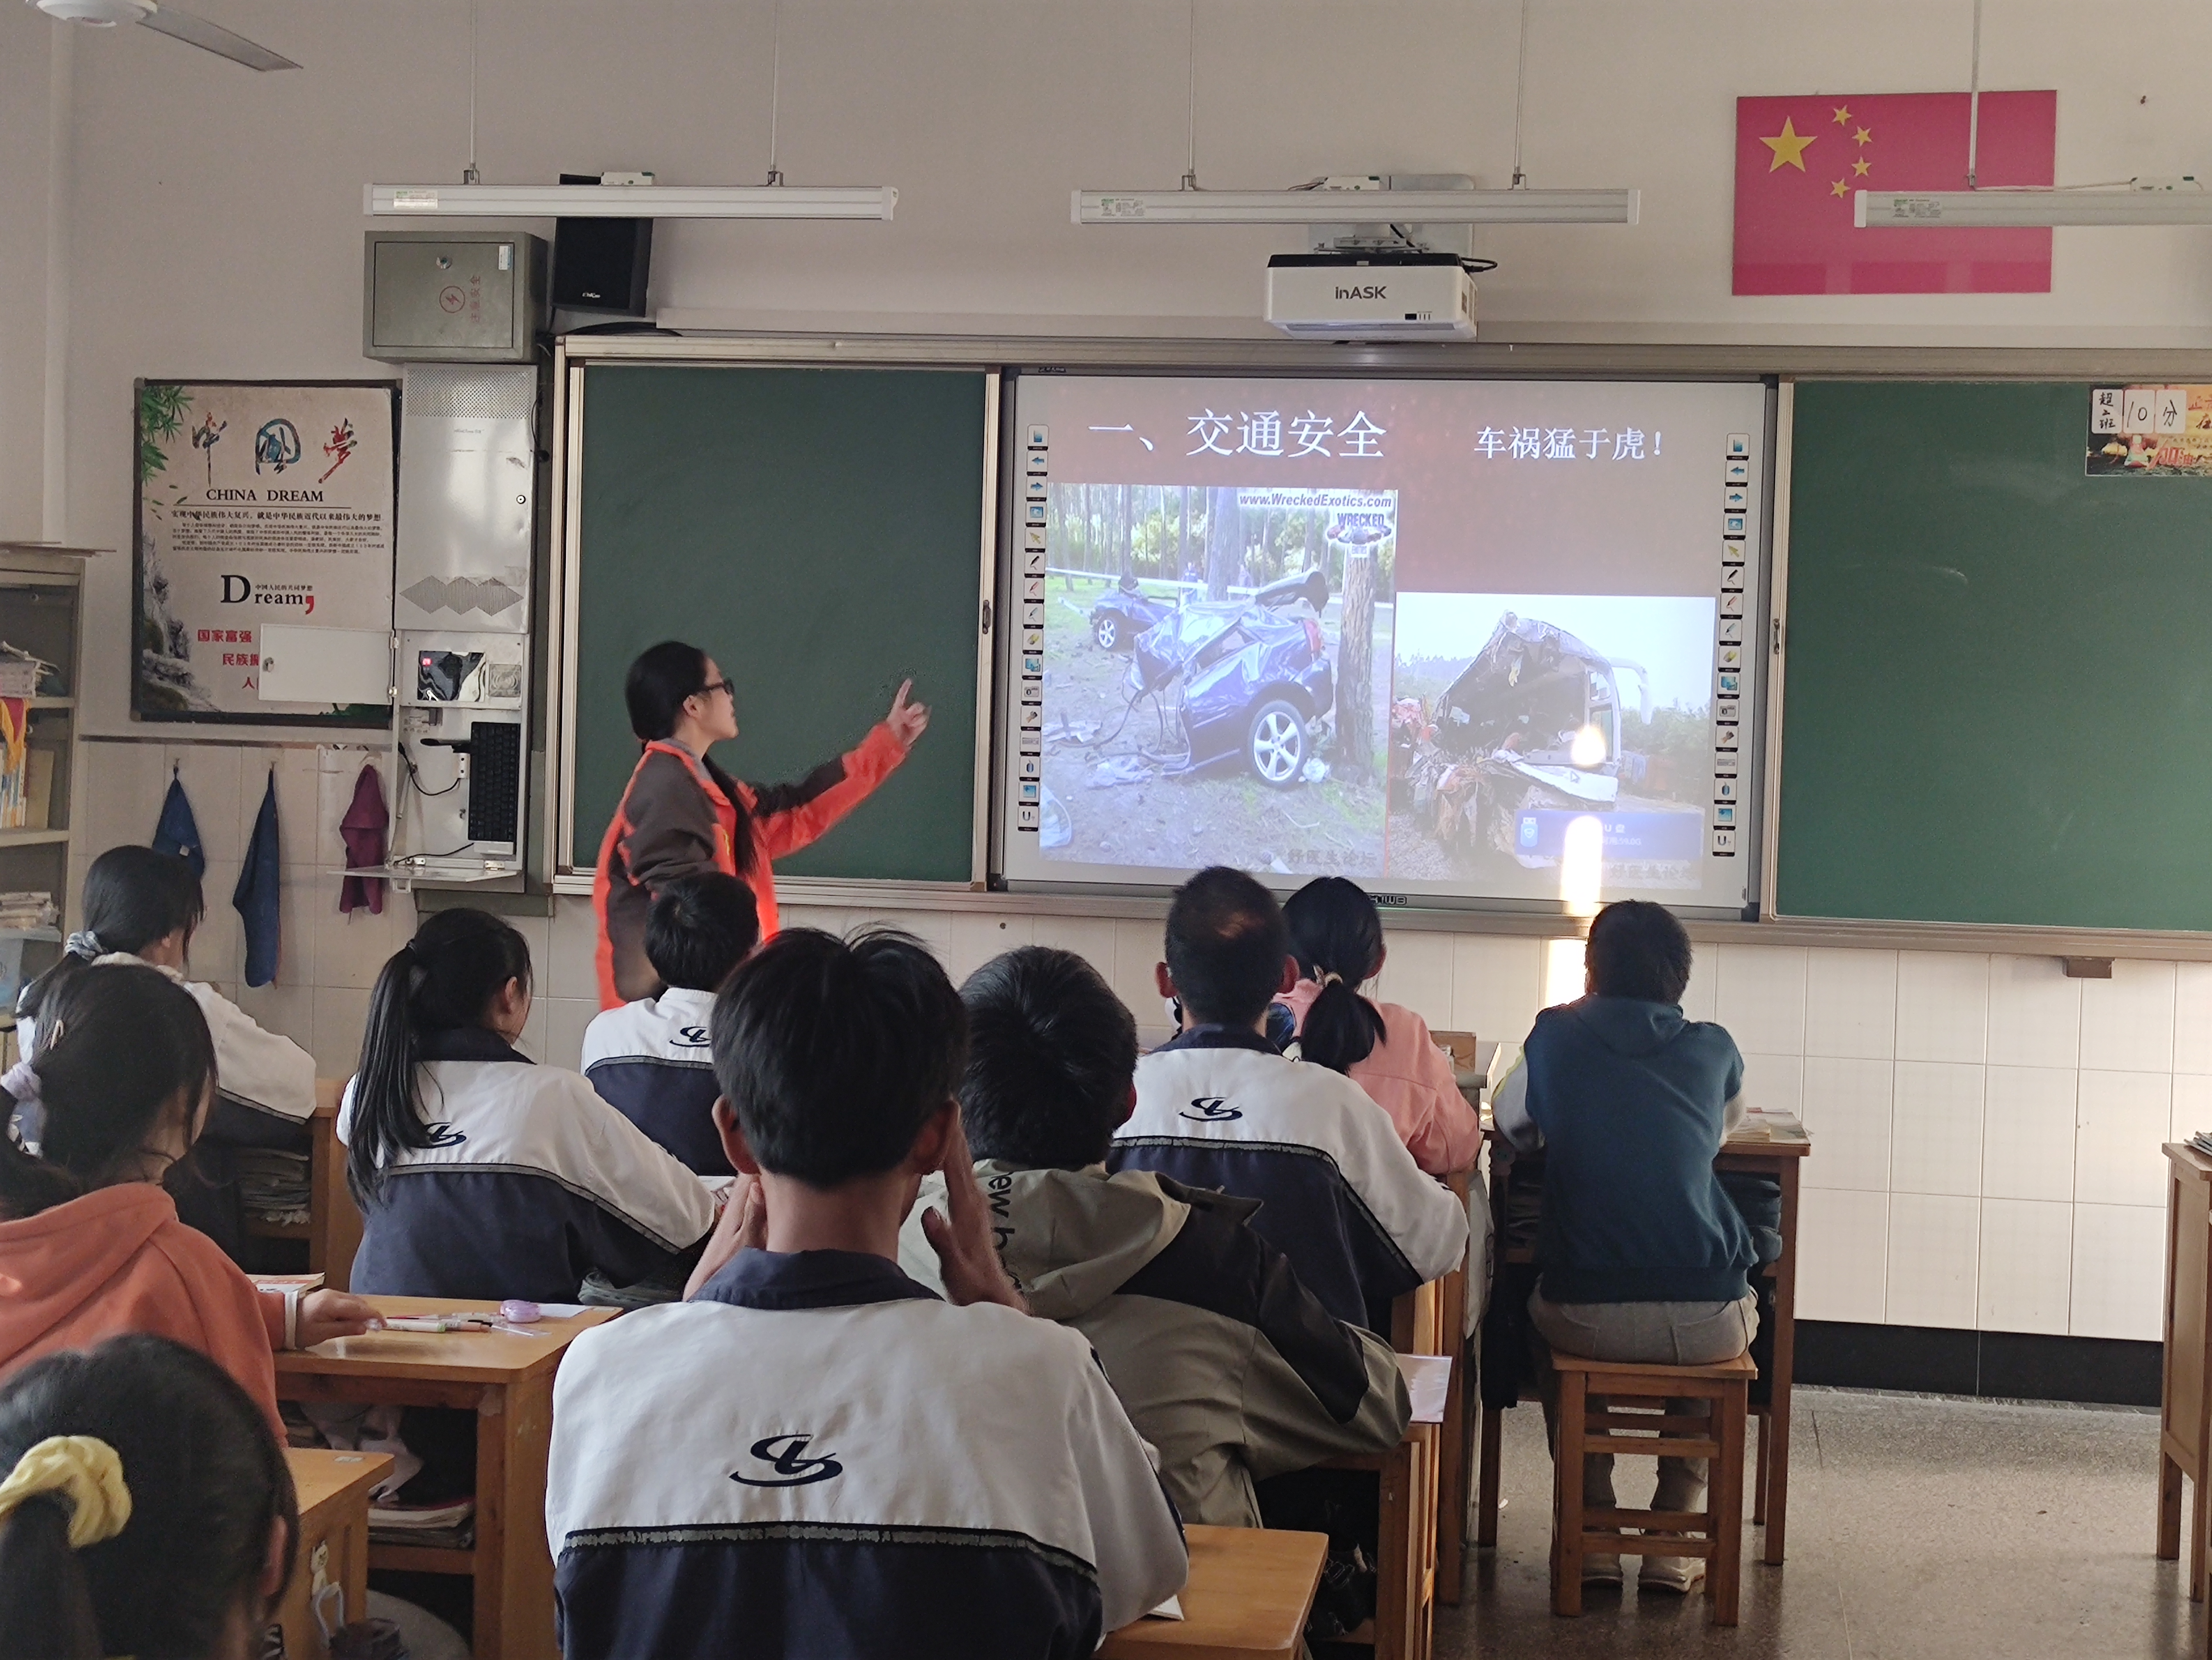
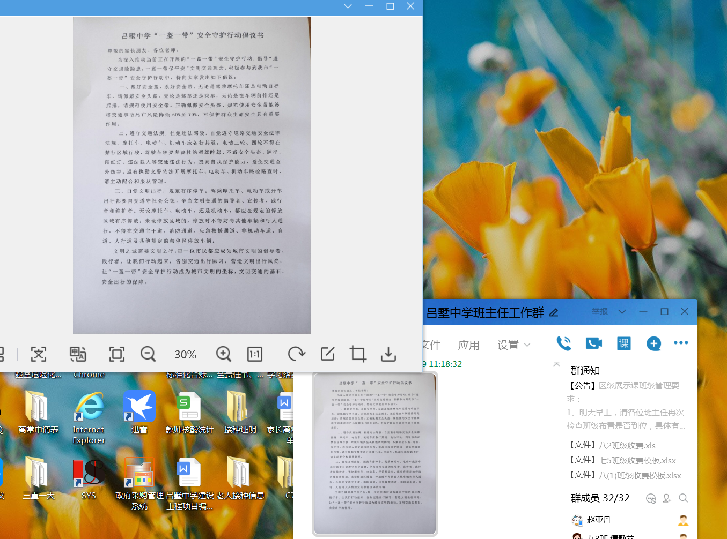
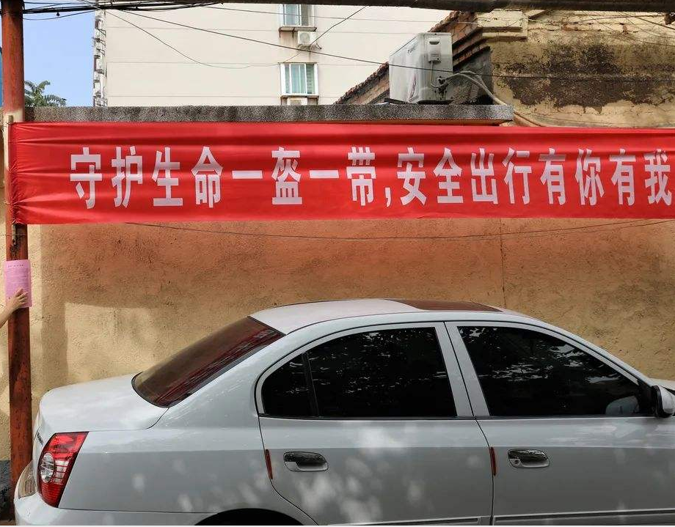
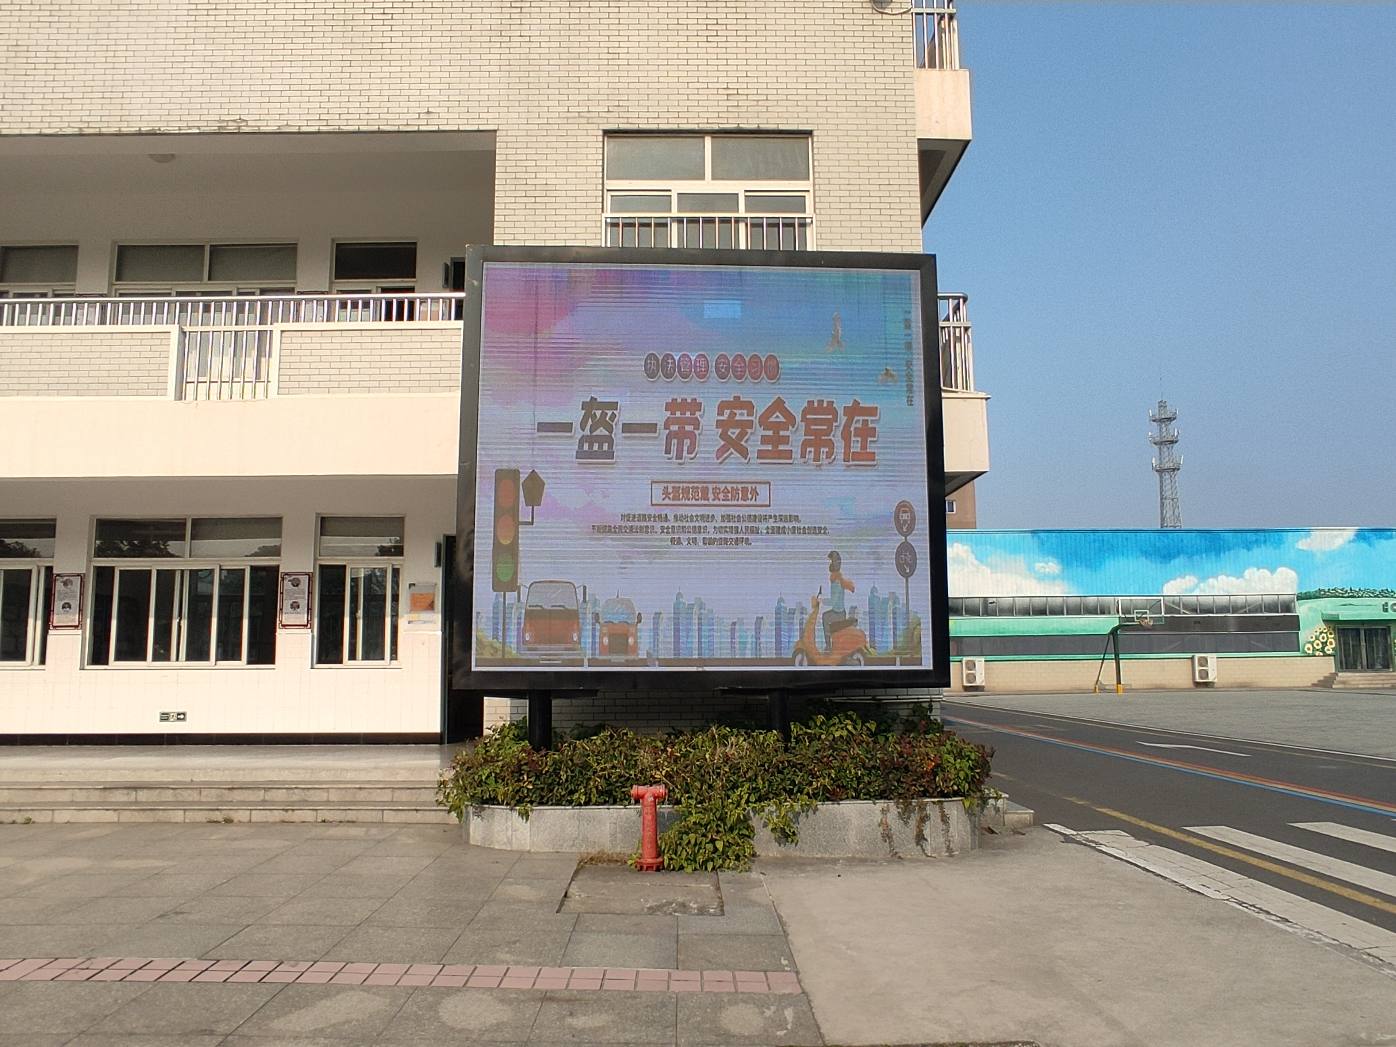
三是结合文明创建，组织师生志愿者做好佩戴安全头盔骑坐自行车的文明劝导工作，严厉查处学生驾驶机动车辆的行为。
通过开展“一盔一带”安全守护行动，进一步增强学生交通安全意识，确保广大师生骑坐电动自行车时能自觉佩戴安全头盔、校车驾乘人员能自觉规范使用安全带，为中小学生的交通安全保驾护航。
最后我们倡导：头盔是个护身宝，驾乘摩托车、电动自行车要戴好；安全带是生命带，发生意外防伤害；请自觉遵守交通法律法规，文明出行，让我们共同营造平安、畅通的道路交通环境。
常州市新北区吕墅中学
2022年10月9日

